[](https://tailieuchuan.vn/bo-de-luyen-thi-danh-gia-tu-duy-dh-bach-khoa-nam-2024-14035.html)

**ĐẠI HỌC**

**BÁCH KHOA HÀ NỘI**

HANOI UNIVERSITY

OF SCIENCE AND TECHNOLOGY

**ĐỀ LUYỆN THI**

**ĐÁNH GIÁ TƯ DUY 2024**

60 phút

30 phút

60 phút

|  |  |  |
| --- | --- | --- |
| Tư duy  Toán học | Tư duy  Đọc hiểu | Tư duy  Khoa học/ Giải quyết vấn đề |
| 40 điểm | 20 điểm | 40 điểm |
| Trắc nghiệm khách quan gồm các dạng:  nhiều lựa chọn, kéo thả, đúng/sai, trả lời ngắn | | |

Mục lục

**PHẦN TƯ DUY TOÁN HỌC 3**

**PHẦN TƯ DUY ĐỌC HIỂU 13**

**PHẦN TƯ DUY KHOA HỌC/ GIẢI QUYẾT VẤN ĐỀ 23**

**Đáp án 45**

# [PHẦN TƯ DUY TOÁN HỌC](https://tailieuchuan.vn/bo-de-luyen-thi-danh-gia-tu-duy-dh-bach-khoa-nam-2024-14035.html)

**ĐẠI HỌC BÁCH KHOA HÀ NỘI**

***********************

**TSA 09.04 TOÁN ĐỀ 8 - TLCST4274**

Mã đề: …………. *Thời gian làm bài 60 phút*

**Đề thi số: 8**

**Họ và tên:**……………………… **Lớp:** ………….**Số báo danh:** ……….

**Câu 1:**

Công thức tính diện tích toàn phần hình nón có bán kính đáy r, độ dài đường cao h và độ dài đường sinh *l* là:

**A.** Stp = πr*l* + πr2 **B.** Stp = πr*l* + 2πr2 **C.** Stp = πrh + πr2 **D.**  Stp = 2πrh

**Câu 2:**

Cho hàm số *y* = *f*(*x*) có đồ thị như hình vẽ bên. Giá trị cực đại của hàm số là

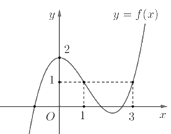

**A.** y = 0. **B.** y = 2. **C.** y = 1. **D.** y = 3.

**Câu 3:**

Trong không gian với hệ tọa độ Oxyz, cho hai điểm A(3;2;−1),B(5;4;3). M là điểm thuộc tia đối của tia BA sao cho . Tìm tọa độ của điểm M.

**A.** (7;6;7). **B.**  **C.**  **D.** (13;11;5).

**Câu 4:**

Cho cấp số cộng  thỏa mãn . Mệnh đề nào sau đây đúng?

**A.** . **B.** . **C.** . **D.** .

**Câu 5:**

**Điền số tự nhiên vào chỗ trống:**

Cho hai số phức z1 = 2 − i và z2 = −3+5i. Điểm biểu diễn số phức  có hoành độ bằng

.

**Câu 6:**

Viết phương trình mặt phẳng (α) đi qua M(0;1;2), N(2;0;1) và vuông góc với (P): 2*x*+3y−z+1=0

**A.** *x* + 2z − 4 = 0. **B.** *x* + 2y − 4 = 0. **C.** y + 3z − 2 = 0. **D.** *x* − 2z − 4 = 0.

**Câu 7:**

Trong không gian , cho các mặt phẳng , . Gọi  là mặt cầu có tâm thuộc trục hoành, đồng thời  cắt mặt phẳng  theo giao tuyến là một đường tròn có bán kính 2 và  cắt mặt phẳng  theo giao tuyến là một đường tròn có bán kính . Để chỉ có đúng 1 mặt cầu  thỏa mãn yêu cầu thì giá trị của  là

**A.** . **B.** . **C.** . **D.** .

**Câu 8:**

Người ta cần tạo một ống bơ sữa đặc kín 2 đầu hình trụ có đáy là hình tròn với thể tích là 16πcm3. Tính diện tích tối ưu của phần vật liệu cần sử dụng.

**A.** 24π(cm2) **B.** 23π(cm2) **C.** 21π(cm2) **D.** 20π(cm2)

**Câu 9:**

Cắt hình trụ (T) bằng một mặt phẳng song song với trục và cách trục 2m được thiết diện là một hình vuông có diện tích bằng 16m2. Tính thể tích của khối trụ (T).

**A.** 32π(m3) **B.** 16π(m3) **C.** 64π(m3) **D.** 8π(m3)

**Câu 10:**

Trong không gian Oxyz, cho điểm  và hai đường thẳng , Đường thẳng Δ qua A, vuông góc với d1 và cắt d2 có phương trình là

**A.** . **B.** .

**C.** . **D.** .

**Câu 11**

Trong không gian Oxyz, tọa độ điểm  là hình chiếu vuông góc của điểm  lên mặt phẳng  là

**A.** . **B.** . **C.** . **D.** .

**Câu 12:**

**Kéo thả các vào chỗ trống một cách thích hợp nhất:**

-∞

1

+∞

Giới hạn  bằng

**Câu 13:**

Một công ti bất động sản có 50 căn hộ cho thuê. Biết rằng nếu cho thuê mỗi căn hộ với giá 2 000 000 đồng một tháng thì mọi căn hộ đều có người thuê, và cứ mỗi lần tăng giá cho thuê mỗi căn hộ thêm 100 000 đồng một tháng thì có thêm 2 căn hộ bị bỏ trống. Hỏi để có thu nhập cao nhất, công ti đó phải cho thuê mỗi căn hộ với giá tiền là bao nhiêu một tháng? (đồng/tháng)

**A.** 2 250 000 **B.** 2 450 000. **C.** 2 300 000. **D.** 2 225 000.

**Câu 14**

Cho tập hợp A={1;2;3;4;5;6;7}. Các khẳng định sau đúng hay sai?

|  |  |  |
| --- | --- | --- |
|  | **ĐÚNG** | **SAI** |
| Có thể lập được 5040 số tự nhiên có 7 chữ số khác nhau từ các chữ số trong tập A. | ⭘ | ⭘ |
| Có thể lập được 360 số tự nhiên có 7 chữ số khác nhau và chữ số 1 là hàng chục nghìn từ các chữ số trong tập A. | ⭘ | ⭘ |
| Có thể lập được 4230 số tự nhiên có 7 chữ số khác nhau và chữ số 2 không ở hàng đơn vị từ các chữ số trong tập A. | ⭘ | ⭘ |

**Câu 15:**

Cho tam giác ABC vuông tại  có . Thể tích khối tròn xoay thu được khi quay tam giác ABC quanh trục BC là

**A.**  **B.**  **C.** . **D.** .

**Câu 16:**

Cho hai số phức  thỏa mãn đồng thời hai điều kiện sau  (trong đó  là số thực) và sao cho  là lớn nhất. Khi đó giá trị  bằng

**A.** . **B.** 10 . **C.** 2. **D.** .

**Câu 17:**

**Điền số thích hợp vào chỗ trống:**

Điểm đối xứng của điểm M(−2;3;4) qua mặt phẳng (Oxy) là điểm M′ có cao độ bằng

**Câu 18:**

Cho hình chóp S.ABCD có đáy  là hình bình hành. Trên các cạnh  lần lượt lấy các điểm  sao cho , mặt phẳng  cắt cạnh  tại . Gọi  lần lượt là thể tích của hai khối chóp  và *S.ABCD*. Khi đó tỉ số  bằng:

**A.** . **B.** . **C.**  **D.** .

**Câu 19:**

Cho tam giác ABC đều cạnh bằng 4. Gọi M, N lần lượt là trung điểm AB, AC. Diện tích đa giác thu được khi lấy đối xứng tam giác ABC qua trục MN là  Trong các phát biểu sau, phát biểu nào đúng?

⬜ *a* chia hết cho *b.*

⬜ *a* − 2*b* = 1

⬜ *a* + 2*b* chia hết cho 5.

⬜ *a* + *b* là số chính phương.

**Câu 20:**

Cho các mệnh đề sau:

I/ Số cạnh của một khối đa diện lồi luôn lớn hơn hoặc bằng 6.

II/ Số mặt của khối đa diện lồi luôn lớn hơn hoặc bằng 5.

III/ Số đỉnh của khối đa diện lồi luôn lớn hơn 4.

Trong các mệnh đề trên, những mệnh đề nào là mệnh đề **đúng**?

**A.** II và III **B.** I và II **C.** Chỉ I **D.** Chỉ II

**Câu 21:**

Ta gọi số nguyên bé nhất không nhỏ hơn *x* là **phần nguyên trên** của *x*, kí hiệu ⌈*x*⌉. Chẳng hạn .

Tổng phần nguyên trên của tất cả các số có dạng  với *k* nguyên lấy giá trị từ −5 đến 5 bằng

**Câu 22:**

Một hộp chứa 5 viên bi màu trắng, 15 viên bi màu xanh và 35 viên bi màu đỏ. Lấy ngẫu nhiên từ hộp ra 7 viên bi. Xác suất để trong số 7 viên bi được lấy ra có ít nhất 1 viên bi màu đỏ là:

**A.  B.  C.  D. **

**Câu 23:**

Biết hàm số *f*(*x*) nghịch biến trên khoảng (0;+∞).

Các khẳng định sau là đúng hay sai?

|  |  |  |
| --- | --- | --- |
|  | **ĐÚNG** | **SAI** |
|  | ⭘ | ⭘ |
| Với  mọi  ta có | ⭘ | ⭘ |
|  | ⭘ | ⭘ |

**Câu 24:**

Gọi  là nghiệm của phương trình . Tính giá trị của biểu thức .

**A.  B.  C.  D.** 

**Câu 25:**

Một vận động viên đang luyện tập chạy đường dài, dự định buổi tập hôm nay sẽ chạy trong 50 phút. Trong vòng 15 phút đầu tiên người vận động viên chạy với vận tốc 10km/h, do có sự suy giảm thể lực nên mỗi 10 phút tiếp theo vận tốc của người vận động viên giảm so với trước đó 1km/h. Hỏi đến khi hoàn thành buổi tập thì người vận động viên đã chạy được quãng đường là bao nhiêu?

**A.** 9km **B.** 8km   **C.** 7km   **D.** 6km

**Câu 26:**

Số tam giác xác định bởi các đỉnh của một đa giác đều 10 cạnh là:

**A.** 35. **B.** 120. **C.** 240. **D.** 720

**Câu 27:**

Trong các phát biểu sau, phát biểu nào đúng, phát biểu nào **sai**?

|  |  |  |
| --- | --- | --- |
|  | **ĐÚNG** | **SAI** |
| Hàm số  xác định với mọi . | ⭘ | ⭘ |
| Các nghiệm của phương trình 2cos*x* − 1 = 0 được biểu diễn bởi 2 điểm trên đường tròn lượng giác. | ⭘ | ⭘ |

**Câu 28:**

Khai triển nhị thức  có tất cả 2019 số hạng. Tìm n.

**A.** 2018 **B.** 2014 **C.** 2013 **D.** 2015

**Câu 29:**

Gọi S là tổng các nghiệm của phương trình . Khi đó S thuộc những khoảng nào trong các khoảng dưới đây?

⬜ (−1;1).

⬜ (0;2).

⬜ .

⬜ (−2;0).

**Câu 30:**

Dãy số Phi-bô-na-xi là dãy số (un) được xác định như sau:  với n ≥ 3. Số hạng thứ 11 của dãy số Phi-bô-na-xi là

**A.** 44 **B.** 55 **C.** 89 **D.** 144

**Câu 31:**

Cho tứ diện ABCD có thể tích  với M, N lần lượt là trung điểm AB, CD. Gọi  lần lượt là thể tích của MNBC và MNDA. Tỉ lệ  bằng

**A.** . **B.** . **C.** . **D.** .

**Câu 32:**

Cho hàm số  với *m* là tham số thực. Số giá trị nguyên trong khoảng [−2;2] của *m* để hàm số đã cho có 3 điểm cực trị là

**A.** 3 **B.** 2 **C.** 1 **D.** 4

**Câu 33:**

Một vật chuyển động trong 3 giờ với vận tốc *v(km/h)* phụ thuộc vào thời gian *t(h)* có đồ thị là một phần của đường parabol có đỉnh *I(2;9)* và trục đối xứng song song với trục tung như hình bên. Quãng đường *s(km)* mà vật di chuyển được trong 3 giờ là

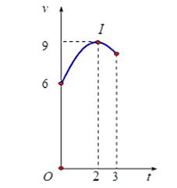

**A.** 25,25. **B.** 24,25. **C.** 24,75. **D.** 26,75.

**Câu 34:**

Hàm số  nghịch biến trên khoảng nào dưới đây?

**A.** (−1;1). **B.** (−1;0). **C.** (−∞;1). **D.** (−∞;−1).

**Câu 35:**

Đồ thị hàm số  có bao nhiêu đường tiệm cận đứng và ngang?

**A.** 2 **B.** 1 **C.** 3 **D.** 4

**Câu 36:**

Cho hàm số  (m là tham số thực). Có bao nhiêu giá trị nguyên của m thuộc [-5;5] để hàm số đã cho cắt đường thẳng  tại 3 điểm phân biệt?

**A.** 9 **B.** 7 **C.** 6 **D.** 5

**Câu 37:**

A,B là hai số tự nhiên liên tiếp thỏa mãn .  Giá trị  là

**A.** 25. **B.** 23. **C.** 27. **D.** 21.

**Câu 38:**

Mệnh đề nào sau đây là**sai?**

**A.** Nếu  thì .

**B.**  (k là hằng số và  ).

**C.** Nếu  và  đều là nguyên hàm của hàm số  thì .

**D.** .

**Câu 39:**

Kết quả của phép tính tích phân  . Tính .

**A.** 10 **B.** 9 **C.** 3 **D.** −7

**Câu 40:**

Cho  là hình phẳng giới hạn bởi parabol , cung tròn có phương trình  (với  ) và trục hoành (phần tô đậm trong hình vẽ).

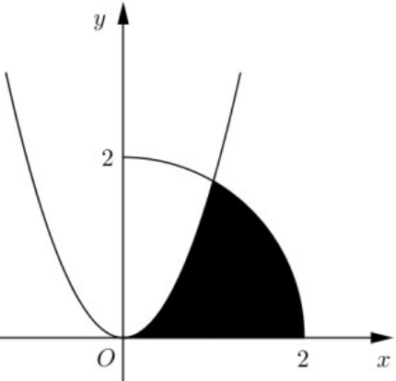

Diện tích của (H) bằng

**A.  B.  C.  D.** 

# [PHẦN TƯ DUY ĐỌC HIỂU](https://tailieuchuan.vn/bo-de-luyen-thi-danh-gia-tu-duy-dh-bach-khoa-nam-2024-14035.html)

**ĐẠI HỌC BÁCH KHOA HÀ NỘI**

***********************

**TSA 09.04 THI THỬ ĐỌC HIỂU 8**

Mã đề: …………. *Thời gian làm bài 30 phút*

**Đề thi số: 8**

**Họ và tên:**……………………… **Lớp:** ………….[**Số báo danh:** ……….](https://tailieuchuan.vn/bo-de-luyen-thi-danh-gia-tu-duy-dh-bach-khoa-nam-2024-14035.html)

**Đọc thông tin dưới đây và trả lời các câu hỏi từ câu 1 đến câu 10:**

**ĐÃ ĐẾN LÚC PHẢI TRẢ ƠN CHO ĐẠI DƯƠNG**

[1] Hàng thập kỉ qua, bằng cách hấp thụ một phần tư lượng khí CO2 ô nhiễm và hơn 90% nhiệt lượng dư thừa từ hiện tượng nóng lên toàn cầu, các đại dương đã giữ cho nhiệt độ bề mặt đất liền của Trái đất ở mức có thể sống được.

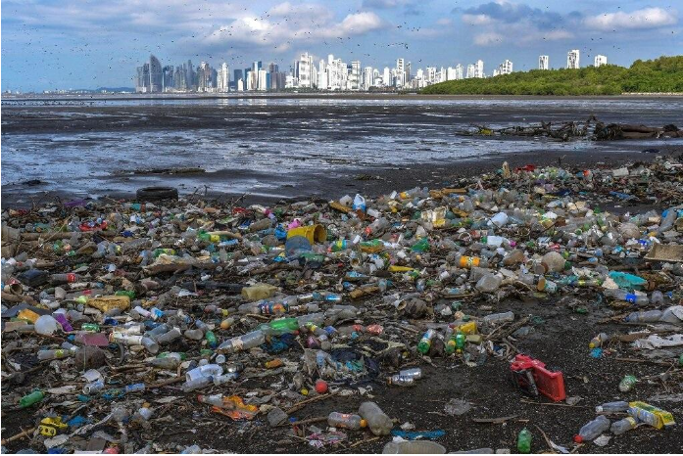

*Ảnh: Tình trạng ô nhiễm và đánh bắt quá mức như hiện nay có thể khiến cho lượng nhựa trong các đại dương bằng số lượng cá vào giữa thế kỷ này.*

[2] Song, để đáp lại “tấm thịnh tình” ấy, con người lại đổ hàng núi rác thải nhựa xuống biển và đầu độc bờ biển bằng các hóa chất độc hại và những dòng nước công nghiệp.

“Ít nhất một phần ba trữ lượng cá tự nhiên đã bị đánh bắt quá mức, và chỉ còn dưới 10% đại dương là được bảo vệ”, Kathryn Matthews – Giám đốc khoa học tại tổ chức phi chính phủ Oceana chia sẻ với *AFP*.

“Các tàu đánh cá bất hợp pháp cũng hoạt động mà không bị trừng phạt ở nhiều vùng ven bờ và biển khơi”.

Đồng thời, nước biển cũng bị CO2 làm axit hóa và những đợt nắng nóng kéo dài nhiều tháng hoặc lâu hơn cũng đang giết chết các rạn san hô – nơi hỗ trợ sự sống cho 1/4 sinh vật biển và cung cấp sinh kế cho 1/4 tỷ người.

“Chúng ta mới chỉ bắt đầu hiểu về mức độ tàn phá của biến đổi khí hậu lên đại dương mà thôi”, Charlotte de Fontaubert, người đứng đầu toàn cầu chương trình nền kinh tế xanh của Ngân hàng Thế giới, cho biết.

**Tương lai đáng sợ**

[3] Được đồng tổ chức bởi Bồ Đào Nha và Kenya, Hội nghị Đại dương Liên Hợp Quốc kéo dài năm ngày đã quy tụ hàng nghìn quan chức chính phủ, doanh nghiệp, nhà khoa học và tổ chức phi chính phủ để tìm kiếm giải pháp.

Với xu hướng hiện tại, tình trạng ô nhiễm có thể khiến cho lượng nhựa ở biển nhiều ngang với cá vào giữa thế kỉ này. Thông tin ấy đã được đề cập trong chương trình nghị sự của hội nghị, cùng với các đề xuất giải pháp từ ​​tái chế đến cấm hoàn toàn túi nhựa.

[4] Câu hỏi làm thế nào để nghề đánh bắt cá tự nhiên, từ những con tàu chế biến cá của vùng Đông Á cho đến những chiếc thuyền đánh cá dọc theo bờ biển nhiệt đới, trở nên bền vững hơn cũng là một nội dung quan trọng trong chương trình nghị sự của Lisbon.

Và khẩu hiệu mới được đặt ra ở đây là “thực phẩm xanh” – nguồn dinh dưỡng từ biển đảm bảo được tính bền vững và công bằng.

Ngành nuôi trồng thủy sản đang phát triển bùng nổ cũng cần phải được theo dõi chặt chẽ bởi nó tiềm ẩn rất nhiều vấn đề từ việc phá hủy các khu rừng ngập mặn quý giá đến việc sử dụng thuốc kháng sinh tràn lan.

**[5] Thúc đẩy chương trình nghị sự**

Dù hội thảo ở Lisbon không phải là một phiên đàm phán chính thức, những người tham gia vẫn không ngần ngại thúc đẩy để có một chương trình nghị sự mạnh mẽ về đại dương tại hai hội nghị thượng đỉnh quan trọng vào cuối năm nay: cuộc đàm phán về khí hậu của Liên Hợp Quốc COP27 vào tháng 11, và cuộc đàm phán về đa dạng sinh học COP15 đã bị trì hoãn từ lâu.

Các đại dương vốn đã là trọng tâm của một dự thảo hiệp ước về đa dạng sinh học với nhiệm vụ ngăn chặn “sự tuyệt chủng hàng loạt” mà nhiều nhà khoa học lo ngại sẽ xảy ra kể từ khi thiên thạch quét sạch loài khủng long trên cạn hơn 65 triệu năm trước.

Một liên minh gồm gần 100 quốc gia cũng ủng hộ một điều khoản nền tảng, trong đó sẽ chỉ định 30% đất liền và đại dương làm các khu vực được bảo vệ.

[6] Tuy nhiên, với vấn đề biến đổi khí hậu, vẫn chưa có nhiều đề xuất như vậy.

Bất chấp tác động nghiêm trọng của hiện tượng nóng lên toàn cầu và vai trò thiết yếu của các đại dương trong việc hấp thụ CO2, bảy vùng biển hầu như chưa được đề cập đến trong các cuộc đàm phán về khí hậu của Liên Hợp Quốc, mãi cho đến gần đây.

Song, các nhà khoa học đã khẳng định rất rõ rằng đại dương và vấn đề biến đổi khí hậu cần phải đi cùng nhau: các đại dương sẽ tiếp tục chịu ảnh hưởng trừ khi nồng độ khí nhà kính được giữ ở mức ổn định, và cuộc chiến chống lại hiện tượng nóng lên toàn cầu cũng sẽ thất bại nếu các đại dương mất khả năng hút CO2 và hấp thụ nhiệt.

(Tạp chí *Tia sáng*, Mỹ Hạnhdịch)

**Câu 1**

**Nội dung chính của văn bản trên là gì?**

**A.** Hãy trả ơn đại dương bằng mọi cách.

**B.** Tình trạng ô nhiễm và lời kêu gọi bảo vệ đại dương.

**C.** Tình trạng ô nhiễm đại dương do con người gây ra.

**D.** Vấn đề tổ chức các chương trình nghị sự nhằm bảo vệ đại dương.

**Câu 2:**

**Dựa vào đoạn [1], điền từ không quá hai tiếng có trong bài đọc vào hai chỗ trống.**

Rất nhiều thập kỉ qua, đại dương đã giúp ổn định _______ của bề mặt đất liền bằng cách hấp thụ một phần tư lượng khí CO2 ô nhiễm và hơn 90% nhiệt lượng dư thừa từ hiện tượng nóng lên toàn cầu, nhờ đó mà con người trên Trái đất mới có thể _______.

**Câu 3:**

**Hoàn thành câu hỏi bằng cách chọn đáp án Đúng hoặc Sai.**

Theo thông tin ở đoạn số [1], đại dương hút CO2 và hấp thụ nhiệt cho khí hậu bớt nóng lên.

**Đúng hay sai?**

⭘ Đúng ⭘ Sai

**Câu 4:**

**Dựa vào đoạn [2], hãy hoàn thành các nội dung sau bằng cách kéo thả các cụm từ vào đúng vị trí.**

nhựa

độc hại

đánh bắt

hóa chất

rác

Con người đã đổ xuống biển một lượng rác thải _______ quá lớn và đầu độc bờ biển bằng các

_______ nguy hiểm.

Trữ lượng cá tự nhiên bị suy giảm nghiêm trọng, chỉ còn dưới 10% đại dương là được bảo vệ do việc _______ quá mức của con người.

**Câu 5:**

**Phương tiện phi ngôn ngữ được sử dụng trong bài viết có tác dụng gì?**

**A.** Tạo sự cân đối, hài hòa cho bài viết

**B.** Thể hiện một cách trực quan tình trạng ô nhiễm môi trường

**C.** Giới thiệu cho người đọc một địa điểm đặc sắc

**D.** Giới thiệu để người đọc biết thêm một vùng đất mới

**Câu 6:**

**Qua bài viết, tác giả KHÔNG thể hiện thái độ nào?**

**(Chọn 2 đáp án đúng)**

⬜ Thất vọng vì tình trạng khí hậu và đại dương ngày càng xấu đi, khiến con người phải đối mặt với sự nguy hiểm

⬜ Tin tưởng, lạc quan vì tình trạng ô nhiễm của đại dương đang ngày càng được cải thiện, có kết quả tích cực

⬜ Lo âu vì tình trạng ô nhiễm đại dương ngày càng trầm trọng

⬜ Hi vọng vào tương lai có thể giải cứu đại dương vì các nhà khoa học đang tìm kiếm giải pháp để cải thiện tình hình

**Câu 7:**

**Dựa vào đoạn [4], điền cụm từ không quá ba tiếng có trong bài đọc vào chỗ trống.**

Nguồn dinh dưỡng từ biển đảm bảo được tính bền vững và công bằng được gọi là __________.

**Câu 8:**

**Hoàn thành câu hỏi bằng cách chọn đáp án Đúng hoặc Sai.**

Giải pháp mà thế giới đang nỗ lực thực hiện để giải cứu đại dương là?

|  |  |  |
| --- | --- | --- |
|  | **ĐÚNG** | **SAI** |
| Có những quy định để nghề đánh bắt cá tự nhiên trở nên bền vững hơn. | ⭘ | ⭘ |
| Thúc đẩy mạnh mẽ sự phát triển của ngành nuôi trồng thủy sản. | ⭘ | ⭘ |
| Đưa ra khẩu hiệu mới về “thực phẩm xanh”. | ⭘ | ⭘ |

**Câu 9:**

**Con người đã hành động như thế nào để đối phó với “tương lai đáng sợ” do chính mình gây ra?**

**(Chọn 2 đáp án đúng)**

⬜ Tổ chức Hội nghị Đại dương Liên Hợp Quốc

⬜ Yêu cầu các tàu cá tạo ra “thực phẩm xanh”

⬜ Kêu gọi mọi người nhặt rác thải nhựa tại các bờ biển

⬜ Cuộc đàm phán về khí hậu của Liên Hợp Quốc COP27 và cuộc đàm phán về đa dạng sinh học COP15

**Câu 10:**

**Dựa vào đoạn [6], hãy hoàn thành các nội dung sau bằng cách kéo thả các từ vào đúng vị trí.**

trung bình

ổn định

thất bại

thành công

Các đại dương sẽ thoát khỏi sự tổn thương nghiêm trọng khi nồng độ khí nhà kính được giữ ở mức

__________. Nếu đại dương an toàn, cuộc chiến chống lại hiện tượng nóng lên toàn cầu cũng sẽ

__________.

**Đọc thông tin dưới đây và trả lời các câu hỏi từ câu 11 đến câu 20:**

[1] Hộ vốn nghèo. Hắn là một nhà văn, trước kia, với cách viết thận trọng của hắn, hắn chỉ kiếm được vừa đủ để một mình hắn sống một cách eo hẹp, có thể nói là cực khổ. Nhưng bấy giờ hắn chỉ có một mình. Ðói rét không có nghĩa lí gì đối với gã trẻ tuổi say mê lý tưởng. Lòng hắn đẹp. Ðầu hắn mang một hoài bão lớn. Hắn khinh những lo lắng tủn mủn về vật chất. Hắn chỉ lo vun trồng cho cái tài của hắn ngày mỗi ngày một thêm nảy nở. Hắn đọc, ngẫm nghĩ, tìm tòi, nhận xét và suy tưởng không biết chán. Ðối với hắn lúc ấy, nghệ thuật là tất cả; ngoài nghệ thuật không còn gì đáng quan tâm nữa. Hắn băn khoăn nghĩ đến một tác phẩm nó sẽ làm mờ hết các tác phẩm khác cùng ra một thời…

[2] Thế rồi, khi đã ghép đời Từ vào cuộc đời của hắn, hắn có cả một gia đình phải chăm lo. Hắn hiểu thế nào là giá trị của đồng tiền; hắn hiểu những nỗi khổ đau của một kẻ đàn ông khi thấy vợ con mình đói rách. Những bận rộn tẹp nhẹp, vô nghĩa lí, nhưng không thể không nghĩ tới, ngốn một phần lớn thì giờ của hắn. Hắn phải cho in nhiều cuốn văn viết vội vàng. Hắn phải viết những bài báo để người ta đọc rồi quên ngay sau lúc đọc.

[3] Rồi mỗi lần đọc lại một cuốn sách hay một đoạn văn ký tên mình, hắn lại đỏ mặt lên, cau mày, nghiến răng vò nát sách và mắng mình như một thằng khốn nạn… Khốn nạn! Khốn nạn! Khốn nạn thay cho hắn! Bởi vì chính hắn là một thằng khốn nạn! Hắn chính là một kẻ bất lương! Sự cẩu thả trong bất cứ nghề gì cũng là một sự bất lương rồi. Nhưng sự cẩu thả trong văn chương thì thật là đê tiện. Chao ôi! Hắn đã viết những gì? Toàn những cái vô vị, nhạt nhẽo, gợi những tình cảm rất nhẹ, rất nông, diễn một vài ý rất thông thường quấy loãng trong một thứ văn bằng phẳng và quá ư dễ dãi. Hắn chẳng đem một chút mới lạ gì đến văn chương. Thế nghĩa là hắn là một kẻ vô ích, một người thừa. Văn chương không cần đến những người thợ khéo tay, làm theo một vài kiểu mẫu đưa cho. Văn chương chỉ dung nạp những người biết đào sâu, biết tìm tòi, khơi những nguồn chưa ai khơi, và sáng tạo những cái gì chưa có…

[4] Hắn nghĩ thế và buồn lắm, buồn lắm! Còn gì buồn hơn chính mình lại chán mình? Còn gì đau đớn hơn cho một kẻ vẫn khát khao làm một cái gì nâng cao giá trị đời sống của mình, mà kết cục chẳng làm được cái gì, chỉ những lo cơm áo mà đủ mệt? Hắn để mặc vợ con khổ sở ư? Hắn bỏ liều, hắn ruồng rẫy chúng, hắn hi sinh như người ta vẫn nói ư? Ðã một vài lần hắn thấy ý nghĩ trên đây thoáng qua đầu. Và hắn nghĩ đến câu nói hùng hồn của một nhà triết học kia: “Phải biết ác, biết tàn nhẫn để sống cho mạnh mẽ”.

[5] Nhưng hắn lại nghĩ thêm rằng: Từ rất đáng yêu, rất đáng thương, hắn có thể hy sinh tình yêu, thứ tình yêu vị kỷ đi; nhưng hắn không thể bỏ lòng thương; có lẽ hắn nhu nhược, hèn nhát, tầm thường, nhưng hắn vẫn còn được là người: hắn là người chứ không phải là một thứ quái vật bị sai khiến bởi lòng tự ái. Kẻ mạnh không phải là kẻ giẫm lên vai kẻ khác để thỏa mãn lòng ích kỷ. Kẻ mạnh chính là kẻ giúp đỡ kẻ khác trên đôi vai mình. Và lại hèn biết bao là một thằng con trai không nuôi nổi vợ, con thì còn mong làm nên trò gì nữa?… Hắn tự bảo: “Ta đành phí đi một vài năm để kiếm tiền. Khi Từ đã có một số vốn con để làm ăn! Sự sinh hoạt lúc này chẳng dễ dàng đâu!”.

[6] Từ khi đứa con này chưa kịp lớn lên, đứa con khác đã vội ra, mà đứa con nào cũng nhiều đẹn, nhiều sài, quấy rức, khóc mếu suốt ngày đêm và quanh năm uống thuốc. Từ săn sóc chúng đã đủ ốm người rồi, chẳng còn có thể làm thêm một việc khác nữa. Hộ điên người lên vì phải xoay tiền. Hắn còn điên lên vì con khóc, nhà không lúc nào được yên tĩnh để cho hắn viết hay đọc sách. Hắn thấy mình khổ quá, bực bội quá. Hắn trở nên cau có và gắt gỏng. Hắn gắt gỏng với con, với vợ, với bất cứ ai, với chính mình. Và nhiều khi, không còn chịu nổi cái không khí bực tức ở trong nhà, hắn đang ngồi bỗng đứng phắt lên, mắt chan chứa nước, mặt hầm hầm, vùng vằng đi ra phố, vừa đi vừa nuốt nghẹn.

[7] Hắn đi lang thang, không chủ đích gì. Rồi khi gió mát ở bên ngoài đã làm cái trán nóng bừng nguội bớt đi và lòng trút nhẹ được ít nhiều uất giận, hắn tạt vào một tiệm giải khát nào mà uống một cốc bia hay cốc nước chanh. Hắn tìm một người bạn thân nào để nói chuyện văn chương, ngỏ ý kiến về một vài quyển sách mới ra, một vài tên ký mới trên các báo, phác họa một cái chương trình mà hắn biết ngay khi nói là chẳng bao giờ hắn có thể thực hành, rồi lặng lẽ nghĩ đến cái tác phẩm dự định từ mấy năm nay để mà chán ngán. Hắn thừ mặt ra như một kẻ phải đi đày, một buổi chiều âm thầm kia, ngồi trong một làn khói nặng u buồn mà nhớ quê hương. Hắn cũng nhớ nhung một cái gì rất xa xôi… những mộng đẹp ngày xưa… một con người rất đáng yêu đã chẳng là mình nữ**A.** Hắn lắc đầu tự bảo: “Thôi thế là hết! Ta đã hỏng! Ta đã hỏng đứt rồi”. Và hắn nghĩ đến cái tên hắn đang mờ dần đằng sau những tên khác mới trồi ra, rực rỡ hơn… Rồi hắn ra về, thờ thẫn. Những sự bực tức đã chìm đi. Lòng hắn không còn sôi nổi nữa, nhưng rũ buồn.

(Trích *“Đời thừa”-* Nam Cao, *Truyện ngắn Nam Cao*, NXBVH 2014, tr 105-109)

**Câu 11:**

**Hoàn thành câu hỏi bằng cách chọn đáp án Đúng hoặc Sai.**

Hoàn cảnh của nhân vật Hộ trong đoạn trích là?

|  |  |  |
| --- | --- | --- |
|  | **ĐÚNG** | **SAI** |
| Sống một mình, chỉ chuyên sáng tác văn chương | ⭘ | ⭘ |
| Có vợ, con, nhưng con cái quanh năm ốm đau, khóc mếu suốt ngày đêm | ⭘ | ⭘ |
| Hộ vẫn luôn có thể lo lắng cho cuộc sống gia đình dư giả | ⭘ | ⭘ |

**Câu 12:**

**Văn bản trên viết về đề tài gì?**

**A.** Người trí thức **B.** Sự tự trọng trong văn chương

**C.** Người nông dân **D.** Làng quê Việt Nam

**Câu 13:**

**Những biểu hiện nào dưới đây thể hiện cho sự “cẩu thả trong văn chương” trong suy nghĩ của Hộ?**

**Chọn hai đáp án đúng.**

⬜ Viết văn vội vàng, viết những cái vô vị, nhạt nhẽo, gợi những tình cảm rất nhẹ, rất nông

⬜ Đào sâu, tìm tòi, khơi những nguồn chưa ai khơi và sáng tạo những cái gì chưa có

⬜ Viết những bài báo để người ta đọc rồi quên ngay sau lúc đọc

⬜ Viết những thứ văn bằng phẳng, dễ dãi, chỉ đem một chút mới lạ đến văn chương

**Câu 14:**

**Từ thông tin của văn bản, hãy hoàn thành các nội dung sau bằng cách kéo thả các cụm từ vào đúng vị trí.**

khốn khổ

hoài bão

văn sĩ

cuộc đời thừa

dằn vặt

Hộ là một _______ nghèo mang trong mình nhiều _______. Anh là người có lí tưởng sống rất cao đẹp. Là một nhà văn, anh đã từng ước mơ có những tác phẩm lớn, có giá trị vượt thời gian. Nhưng từ khi cứu vớt cuộc đời Từ, cưới Từ về làm vợ, anh phải lo cho cuộc sống của cả gia đình chỉ với những đồng tiền ít ỏi của nghề viết văn. Hộ đã rơi vào tình trạng _______. Tạm gác ước mơ để nuôi gia đình, nhưng nỗi locơm áo và những _______ lương tâm của một nhà văn đã khiến Hộ rơi vào cái vòng luẩn qẩn, không lối thoát, sống một _______ vô vị, tẻ nhạt.

**Câu 15:**

**Dựa vào đoạn [3] và đoạn [5], hãy hoàn thành các nội dung sau bằng cách kéo thả các cụm từ vào đúng vị trí.**

Quan niệm về sáng tác văn chương

Quan niệm về lương tâm của người cầm bút

Quan niệm về lẽ sống của Hộ

Quan niệm về chọn lựa nghề nghiệp

_____________________________: Sự cẩu thả trong bất cứ nghề gì cũng là một sự bất lương rồi. Nhưng sự cẩu thả trong văn chương thật là đê tiện.

_____________________________ : Kẻ mạnh không phải là kẻ giẫm lên vai kẻ khác để thỏa mãn lòng ích kỷ. Kẻ mạnh chính là kẻ giúp đỡ kẻ khác trên đôi vai mình.

_____________________________: Văn chương chỉ dung nạp những người biết đào sâu, biết tìm tòi, khơi những nguồn chưa ai khơi, và sáng tạo những cái gì chưa có.

**Câu 16:**

**Dựa vào đoạn [1], điền các từ không quá hai tiếng có trong bài đọc vào chỗ trống.**

Hộ là một nhà văn sống có lý tưởng và luôn mang một hoài bão lớn. Hắn khinh thường những lo lắng tầm thường về mặt ____________. Hắn chỉ lo rèn luyện, bồi đắp cho _________ của mình ngày càng thêm nảy nở. Đối với hắn, thứ quan trọng nhất, đáng quan tâm nhất chính là _______.

**Câu 17:**

Dòng nào dưới đây nêu **không đúng** bi kịch của nhà văn Hộ?

**(Chọn 2 đáp án đúng)**

⬜ Bi kịch không được sống với đam mê, hoài bão

⬜ Bi kịch bị mất tự do

⬜ Bi kịch không hoàn thành trách nhiệm của một nhà văn, một người chồng, một người cha

⬜ Bi kịch tình yêu đôi lứa

**Câu 18:**

**Hoàn thành câu hỏi bằng cách chọn đáp án Đúng hoặc Sai.**

Chi tiết *“Hộ điên người lên vì phải xoay tiền. Hắn còn điên lên vì con khóc, nhà không lúc nào được yên tĩnh để cho hắn viết hay đọc sách. Hắn thấy mình khổ quá, bực bội quá. Hắn trở nên cau có và gắt gỏng. Hắn gắt gỏng với con, với vợ, với bất cứ ai, với chính mình”* đã thể hiện Hộ gặp nhiều ngăn cản từ vợ con nên không thể viết văn, đọc sách.

**Đúng hay sai?**

⭘ Đúng ⭘ Sai

**Câu 19:**

Đâu **KHÔNG PHẢI** là đặc sắc nghệ thuật xuất hiện trong đoạn trích trên?

**A.** Nghệ thuật miêu tả tâm lý nhân vật bậc thầy

**B.** Lối viết dung dị, tự nhiên

**C.** Cốt truyện gay cấn, kịch tính

**D.** Bút pháp lãng mạn và chất trữ tình

**Câu 20:**

**Dựa vào văn bản, điền một từ không quá hai tiếng có trong bài đọc vào chỗ trống.**

Tác phẩm “Đời thừa” của Nam Cao thuộc chủ nghĩa  ____________ .

# [PHẦN TƯ DUY KHOA HỌC/ GIẢI QUYẾT VẤN ĐỀ](https://tailieuchuan.vn/bo-de-luyen-thi-danh-gia-tu-duy-dh-bach-khoa-nam-2024-14035.html)

**ĐẠI HỌC BÁCH KHOA HÀ NỘI**

***********************

**TSA 09.04 THI THỬ KHOA HỌC ĐỀ 8**

Mã đề: …………. *Thời gian làm bài 60 phút*

**Đề thi số: 8**

**Họ và tên:**……………………… **Lớp:** ………….**Số báo danh:** ……….

**Đọc thông tin dưới đây và trả lời các câu hỏi từ câu 1 đến câu 6:**

Hai nghiên cứu gồm 6 thử nghiệm, mỗi nghiên cứu được thực hiện với một số đạn, khối và lò xo.

Trong mỗi thử nghiệm, điều sau đây đã xảy ra: Đầu tiên, một lò xo có hằng số lò xo k (thước đo độ cứng của lò xo) được gắn vào một khối có khối lượng MB. Tiếp theo, khối được đặt trên một mặt nằm ngang không ma sát sao cho lò xo không bị kéo dãn cũng như không bị nén lại. Sau đó, một viên đạn có khối lượng mp được phóng về phía vật với vận tốc v . Khi va chạm, viên đạn bị mắc kẹt trong khối. Lực va chạm đã nén lò xo một đoạn x lớn nhất . Hình 1 minh họa quá trình va chạm trên:

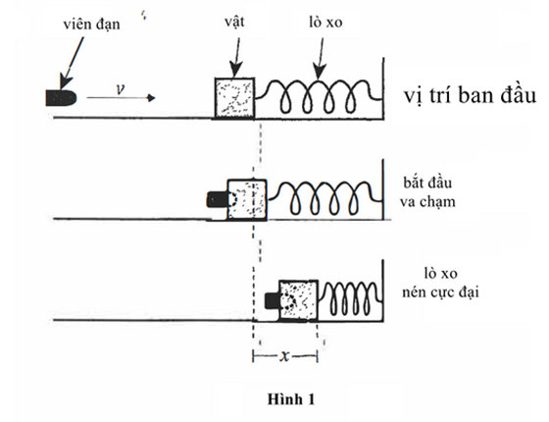

Các giá trị mpvà v được sử dụng để xác định động lượng và động năng của viên đạn trước khi va chạm. Các giá trị k và x được sử dụng tính thế năng đàn hồi được tích trữ trong lò xo khi nó nén tối đa.

***Nghiên cứu 1:***

Xét các viên đạn có khối lượng khác nhau bay với vận tốc ban đầu khác nhau. Khối lượng vật nặng được gắn với lò xo là 2kg và độ cứng của lò xo là 3N/m. Giá trị của x và năng lượng của chuyển động được cho trong bảng 1:

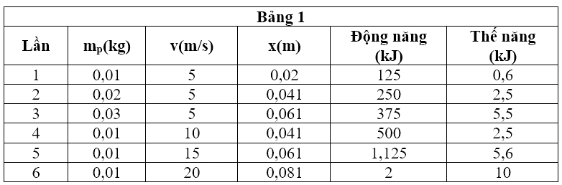

***Nghiên cứu 2:***

Thực hiện tương tự nhưng khối lượng và vận tốc của viên đạn giữ nguyên là 0,01kg và 15m/s, thay đổi khối lượng vật nặng và độ cứng của lò xo.

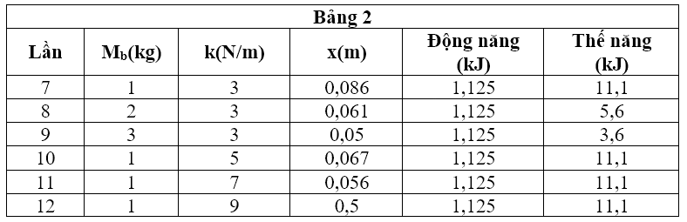

**Câu 1:**

Biến được kiểm soát là biến được giữ không đổi. Các biến kiểm soát trong thử nghiệm 4,5, 6 là:

  🞏 mp

🞏 Mb

🞏 v

🞏 k

**Câu 2:**

Động lượng của viên đạn trong Thử nghiệm 3, trước khi va chạm, có giống như động lượng của viên đạn trong Thử nghiệm 1, trước khi va chạm không?

**A.** Không, vì các viên đạn có vận tốc khác nhau.

**B.** Không, vì các viên đạn có khối lượng khác nhau.

**C.** Có, vì các viên đạn có cùng vận tốc.

**D.** Có, vì các viên đạn có cùng khối lượng.

**Câu 3:**

***Điền 1 từ thích hợp vào chỗ trống:***

Với vật có khối lượng không đổi thì đồ thị mối quan hệ giữa động năng và vận tốc của vật là đường ____________

**Câu 4:**

Trước va chạm cơ năng của cả hệ ( gồm đạn và lò xo ) bằng Động năng của viên đạn. Sau va chạm thì lò xo nén tối đa thì cơ bằng thế năng đàn hồi. Dựa vào bảng 1 cho biết hệ đã được nhận thêm hay mất đi năng lượng do va chạm.

**A.** Nhận thêm, vì trong mọi trường hợp động năng luôn lớn hơn thế năng

**B.** Nhận thêm, vì trong mọi trường hợp động năng luôn nhỏ hơn thế năng

**C.** Mất đi, vì trong mọi trường hợp động năng luôn lớn hơn thế năng

**D.** Mất đi, vì trong mọi trường hợp động năng luôn nhỏ hơn thế năng

**Câu 5:**

***Kéo thả đáp án thích hợp vào chỗ trống:***

hấp dẫn

đàn hồi

lớn

bé

Khi lò xo nén càng nhiều thì khi đó thế năng _______ dữ trữ trong lò xo càng _______

**Câu 6:**

Giả sử ban đầu viên đạn có khối lượng là 0,5kg chuyển động với vận tốc đầu là 10m/s, lò xo đang ở vị trí chọn mốc thế năng. Khi đó năng lượng của cả hệ có giá trị:

**A.** 50J **B.** 25J **C.** 20J **D.** 30J

**Đọc thông tin dưới đây và trả lời các câu hỏi từ câu 7 đến câu 12:**

Solenoid – một thiết bị điện từ là một dụng cụ được tạo ra bởi một vòng dây dẫn điện quấn theo dạng hình trụ. Khi cho dòng điện chạy qua dây thì sẽ xuất hiện từ trường khá đều trong lòng ống. Cường độ từ trường sinh ra phụ thuộc vào cường độ dòng điện đi qua dây, số vòng dây trên một đơn vị đo chiều dài của ống dây và phụ thuộc vào kích thước của ống dây.

Các nhà khoa học đã thực hiện các thí nghiệm trên thiết bị điện từ như trong Hình 1.

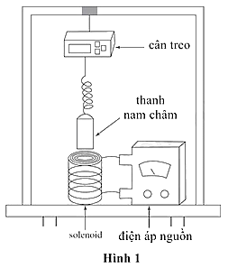

Một dây dẫn mang dòng điện từ nguồn điện áp được cuộn thành một hình trụ rỗng tạo thành một cuộn dây điện có chiều dài XY. Một thanh nam châm hình trụ đặc được treo gần đầu cuộn dây điện từ như trong Hình 2.

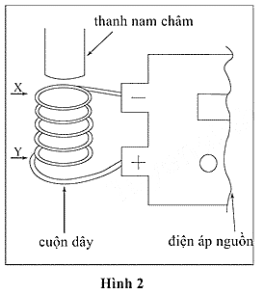

***Thí nghiện 1:*** Khi bật nguồn điện áp, cuộn dây điện từ tác dụng một lực có thể đo được lên thanh nam châm treo lơ lửng. Thanh nam châm được gắn vào một chiếc cân treo kỹ thuật số để đo trọng lượng tính bằng newton (N). Khi tắt nguồn điện áp, thang đo đọc được 4,7 N. Trước khi bắt đầu mỗi thử nghiệm, thang đo được điều chỉnh để đọc 5,0000N.

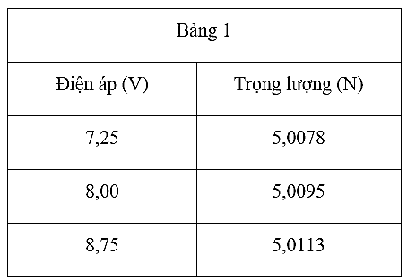

***Thí nghiệm 2:***Các nhà khoa học đã tháo thanh nam châm ra, đảo ngược chiều (2 cực) và gắn lại nó vào cân treo sao cho đầu đối diện giờ đối diện với cuộn dây điện từ. Các quy trình của Thí nghiệm 1 được lặp lại và kết quả được ghi vào Bảng 2

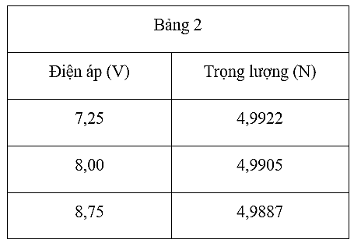

***Thí nghiệm 3:*** Thanh nam châm được đưa trở lại vị trí thẳng hàng ban đầu trong Thí nghiệm 1. Chiều dài XY của cuộn dây điện từ thay đổi khi đặt điện áp 8,00 V vào mạch. Trọng lượng được ghi lại trong Bảng 3.

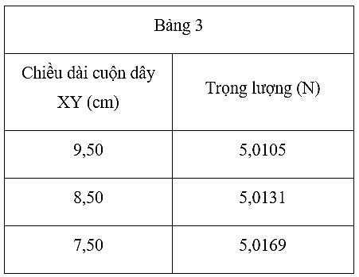

**Câu 7:**

Dựa vào kết quả của Thí nghiệm 1 và 3, chiều dài XY của cuộn dây điện từ ở Thí nghiệm 1 có khả năng là:

**A.** ngắn hơn 7,50 cm. **B.** từ 7,50 cm đến 8,50 cm.

**C.** từ 8,50 cm đến 9,50 cm. **D.** dài hơn 9,50 cm.

**Câu 8:**

***Điền đáp án thích hợp vào chỗ trống:***

Dựa trên kết quả thí nghiệm 3, lực do từ trường tác dụng lên thanh nam châm _________ khi chiều dài XY cuộn dây giảm.

**Câu 9:**

Trong thí nghiệm 1 và 2, việc thay đổi chiều của thanh nam châm so với cuộn dây điện từ xác định điều gì sau đây?

|  |  |  |
| --- | --- | --- |
|  | **ĐÚNG** | **SAI** |
| Chiều dài điện từ XY | ⭘ | ⭘ |
| Hướng của lực do cuộn dây tác dụng lên thanh nam châm | ⭘ | ⭘ |
| Cường độ từ trường của cuộn dây | ⭘ | ⭘ |

**Câu 10:**

Giả sử các nhà khoa giữ nguyên chiều 2 cực nam châm giống nhau trong Thí nghiệm 3 như trong Thí nghiệm 2. Dựa trên kết quả của Thí nghiệm 1 và 2, với chiều dài nam châm XY bằng 9,50 cm, trọng lượng trên cân rất có thể là:

**A.** 5,0169N **B.** 5,0105N **C.** 4,9895N **D.**  4,9831N

**Câu 11:**

***Điền đáp án thích hợp vào chỗ trống:***

Trước tất cả các thử nghiệm, thang treo đã được hiệu chỉnh để đọc chính xác 0 N khi không có gì được gắn vào. Sau khi thanh nam châm được gắn vào, các nhà khoa học đã điều chỉnh để số chỉ trên cân ____________ một khoảng là ____________ N

**Câu 12:**

Đồ thị nào sau đây mô tả đúng nhất kết quả của Thí nghiệm 3?

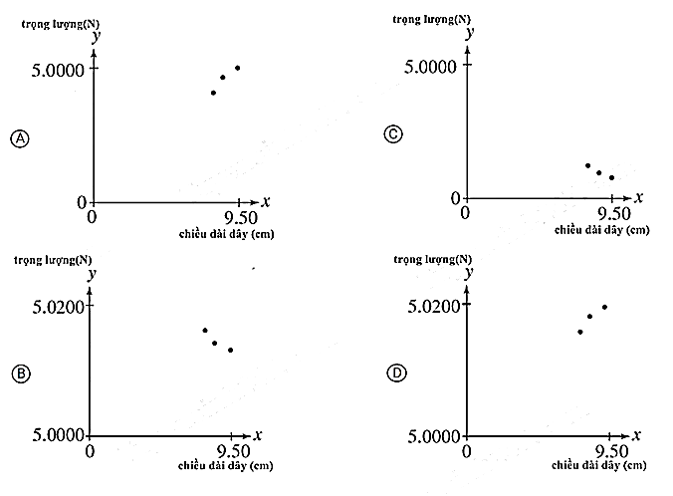

**A.** Hình A **B.** Hình B **C.** Hình C **D.** Hình D

**Đọc thông tin dưới đây và trả lời các câu hỏi từ câu 13 đến câu 19:**

Các hợp chất hữu cơ như cacbohiđrat, protein, lipit, axit nucleic,… được cấu tạo và sản xuất bởi các sinh vật sống. Các nhà khoa học tin rằng, trước khi có các sinh vật sống trên bề mặt Trái đất nguyên thuỷ, các phân tử hữu cơ đơn giản ban đầu được hình thành từ các phân tử vô cơ. Đây chính là một bước tiền đề quan trọng cho sự phát triển của sự sống trên hành tinh của chúng ta. Hiện có hai lý thuyết hàng đầu về nguồn gốc của các phân tử hữu cơ đầu tiên được mô tả dưới đây:

***Lý thuyết “Nồi súp nguyên thuỷ”***

Theo giả thuyết này, các nhà khoa học cho rằng các phân tử hữu cơ được hình thành trong bầu khí quyển của Trái đất nguyên thuỷ, sử dụng năng lượng từ sét nên được gọi là “nồi súp nguyên thuỷ”. Bằng chứng cho lý thuyết này là thí nghiệm của Miller – Urey, trong đó các điều kiện được cho là tồn tại trong khí quyển nguyên thuỷ được tái tạo để tạo ra các phân tử hợp chất hữu cơ.

Các thành phần chính của bầu khí quyển nguyên thuỷ được cho là có metan (CH4), amoniac (NH3), hiđro (H2) và nước (H2O). Những khí này được đưa vào một hệ thống khép kín và được cho tiếp xúc liên tục với điện tích mô phỏng các cơn bão sét. Sau một tuần, các mẫu lấy từ thiết bị này chứa nhiều loại hợp chất hữu cơ, trong đó người ta thấy có cả sự tồn tại của một số axit amin, thành phần chính của protein. Hình 1 là sơ đồ thiết bị được sử dụng trong thí nghiệm của Miller – Uray:

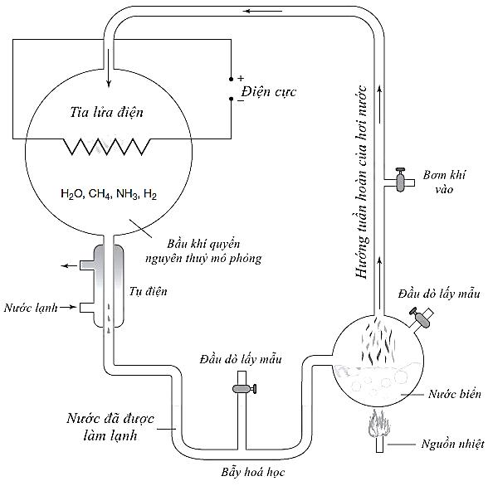

***Lý thuyết “Lỗ phun thuỷ nhiệt”***

Giả thuyết này cho rằng các phân tử hữu cơ ban đầu được hình thành ở các đại dương sâu sử dụng năng lượng từ bên trong Trái đất, tập trung vào sự tồn tại của các lỗ phun thuỷ nhiệt. Bằng chứng cho lý thuyết này bao gồm thực tế là hệ sinh thái của các sinh vật đa dạng đã được tìm thấy tồn tại xung quanh các lỗ phun thuỷ nhiệt trong đại dương sâu. Những hệ sinh thái này phát triển mạnh mà không cần bất kì nguồn năng lượng nào từ Mặt trời.

Các phân tử hữu cơ chỉ tồn tại ổn định trong phạm vi nhiệt độ rất hẹp. Các lỗ phun thuỷ nhiệt giải phóng khí nóng (300oC) có nguồn gốc từ bên trong lòng Trái đất vào vùng nước lạnh (4oC) của đại dương sâu. Sự giải phóng khí này gây ra sự chênh lệch nhiệt độ tồn tại xung quanh các lỗ phun thuỷ nhiệt dưới biển sâu. Các nhà khoa học tin rằng trong sự biến đổi nhiệt độ dần dần này tồn tại những điều kiện tối ưu để hỗ trợ sự hình thành các hợp chất hữu cơ ổn định. Hình 2 dưới đây miêu tả sự biến đổi dần theo thang do các lỗ phun thuỷ nhiệt dưới biển sâu tạo ra

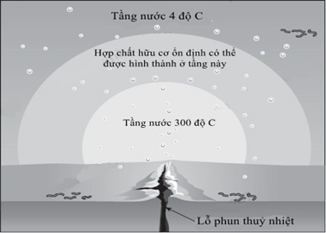

**Câu 13:**

Cả hai lý thuyết về nguồn gốc của các phân tử hữu cơ đều dựa trên giả định rằng các phân tử đó

**A.** chứa các nguyên tử khác với các phân tử vô cơ.

**B.** chỉ tồn tại trong khí quyển và sâu trong lòng đại dương.

**C.** chưa từng được điều chế trong phòng thí nghiệm trước đó.

**D.** có thể được tạo ra từ các phân tử vô cơ đơn giản.

**Câu 14:**

**Điền số thích hợp vào chỗ trống:**

Theo lý thuyết "Nồi súp nguyên thuỷ", trong bầu khí quyển nguyên thuỷ có ________ chất khí là thành phần chính.

**Câu 15:**

**Kéo thả ô tương ứng vào vị trí thích hợp**

bình cầu nhỏ

bẫy hoá học

bình cầu lớn

tụ điện

Trong thí nghiệm “Nồi súp nguyên thuỷ” của Miller – Uray, các phân tử hợp chất hữu cơ đã được tạo ra ở bộ phận _______ của hệ thống thí nghiệm.

**Câu 16:**

Dựa trên lý thuyết “Lỗ phun thuỷ nhiệt”, nhận định dưới đây là đúng hay sai?

Khoảng nhiệt độ tối ưu cho sự hình thành phân tử hữu cơ là từ 0oC đến 4oC.

⭘ Đúng ⭘ Sai

**Câu 17:**

Tuyên bố nào sau đây sẽ được ủng hộ nhiều nhất bởi các nhà khoa học của hai lý thuyết trên?

**A.** Ít nhất một số hợp chất hữu cơ trên Trái Đất có khả năng có nguồn gốc từ thiên thạch ngoài không gian.

**B.** Việc sản xuất axit amin đòi hỏi có sự biến thiên nhiệt độ.

**C.** Sự tồn tại của nước trên Trái đất là điều cần thiết cho sự hình thành ban đầu của các hợp chất hữu cơ.

**D.** Phiên bản gốc của các hợp chất hữu cơ rất có thể chỉ được tạo ra từ một hợp chất duy nhất.

**Câu 18:**

Tại sao các nhà khoa học lại tin rằng nguồn gốc của hợp chất hữu cơ có thể bắt nguồn từ lỗ phun thuỷ nhiệt dưới đại dương sâu?

**A.** Do có sự lắng đọng của các hợp chất hữu cơ trong nguồn nước.

**B.** Do thời nguyên thuỷ bức xạ nhiệt của Mặt trời quá lớn và không có hợp chất hữu cơ nào có thể tồn tại trên mặt đất.

**C.** Do phát hiện sự tồn tại của những sinh vật đa dạng xung quanh miệng lỗ phun thuỷ nhiệt dưới đáy đại dương dù ở cách xa Mặt trời.

**D.** Do sự tồn tại của các sinh vật vừa sống được trện mặt đất vừa sống được dưới đại dương.

**Câu 19:**

Nguồn năng lượng cụ thể được sử dụng để hình thành các hợp chất hữu cơ đơn giản

**A.** chỉ được đề cập trong lý thuyết “Nồi súp nguyên thuỷ”.

**B.** không được đề cập đến trong cả hai lý thuyết.

**C.** là sự khác biệt lớn giữa hai lý thuyết.

**D.** là điểm giống nhau duy nhất giữa cả hai lý thuyết.

**Đọc thông tin dưới đây và trả lời các câu hỏi từ câu 20 đến câu 26:**

Amino axit là hợp chất hữu cơ mà phân tử chứa đồng thời nhóm amino (NH2) và nhóm cacboxyl (COOH). Vì nhóm COOH có tính axit, nhóm NH2 có tính bazơ nên axit amin có tính chất lưỡng tính, tức là trong dung dịch có thể phân ly thành ion H+ và OH−. Các amino axit là những chất rắn ở dạng tinh thể không màu, vị hơi ngọt, có nhiệt độ nóng chảy cao (từ 200oC đến 300oC, đồng thời bị phân huỷ) và dễ tan trong nước vì chúng tồn tại ở dạng ion lưỡng cực. Trong dung dịch, dạng ion lưỡng cực chuyển một phần thành dạng phân tử.

Trên thực tế, người ta thấy axit amin tồn tại phổ biến nhất ở 3 dạng: Dạng cation, dạng ion lưỡng cực và dạng anion. Dạng trung hoà tồn tại với lượng rất nhỏ vì nhóm NH2 và COOH phản ứng. Ở một pH nào đó, có sự ngang bằng giữa dạng anion và dạng cation, bấy giờ amino axit tồn tại chủ yếu ở dạng lưỡng cực. pH đó được gọi là điểm đẳng điện, kí hiệu là pHI hoặc pI.

Các amino axit có giá trị pI khác nhau, nên ở một pH xác định chúng sẽ dịch chuyển về phía anot hoặc catot với những vận tốc khác nhau, đó là sự điện di. Dựa trên cơ sở này, người ta đã xây dựng phương pháp điện di để tách các amino axit từ hỗn hợp của chúng.

Người ta thực hiện một thí nghiệm điện di trên gel để tách các axit amin ra khỏi hỗn hợp axit amin. Hỗn hợp này được hoà tan trong dung môi và sau đó được đặt ở điểm bắt đầu của gel agarose. Một dòng điện được đưa vào gel và các axit amin di chuyển những khoảng cách khác nhau tuỳ theo điện tích của chúng.

***Thí nghiệm 1:***

Thí nghiệm sau đây được thực hiện để xác định mức độ thay đổi pH của dung môi ảnh hưởng đến quá trình tách amino axit bằng điện di trên gel. Bảng 1 cho thấy các điểm đẳng điện của axit amin và giá trị pH của dung môi.

*Bảng 1*

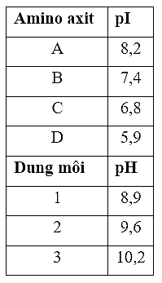

Một tờ giấy đặc biệt dài 150mm được xử lý bằng gel agarose (Agarose là một loại polysaccharide chiết xuất từ tảo biển và có khả năng tạo gel khi được làm nguội. Khi áp dụng điện trường, các phân tử này di chuyển qua gel theo kích thước của chúng, tạo ra các dải băng khác nhau trên gel). Các điện cực được gắn ở mỗi đầu và nối với nguồn điện 100V. Hỗn hợp 150 μg amino axit đã được thêm vào dung môi 1 để tạo thành 200 μL dung dịch. Dung dịch được đặt tại điểm bắt đầu của gel và được tách trong 60 phút. Mật độ của các axit amin riêng biệt được biểu thị bằng phần trăm trên quãng đường di chuyển của chúng. Quy trình được lặp lại đối với dung môi 2 và 3. Kết quả thu được thể hiện trong hình 2:

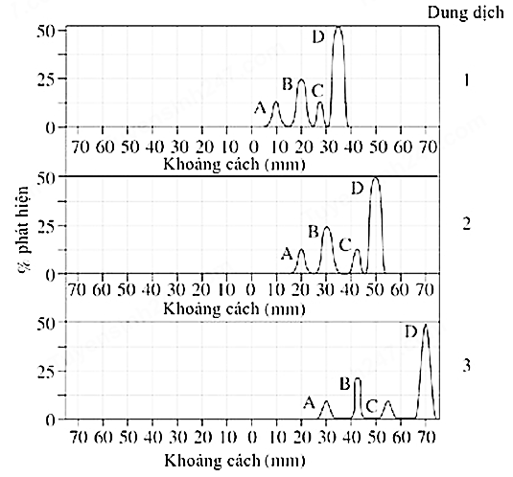

*Hình 2. Kết quả thí nghiệm 1*

***Thí nghiệm 2:*** Thí nghiệm 2 được lặp lại như thí nghiệm 1 nhưng đảo ngược điện cực. Kết quả thu được trong hình 3

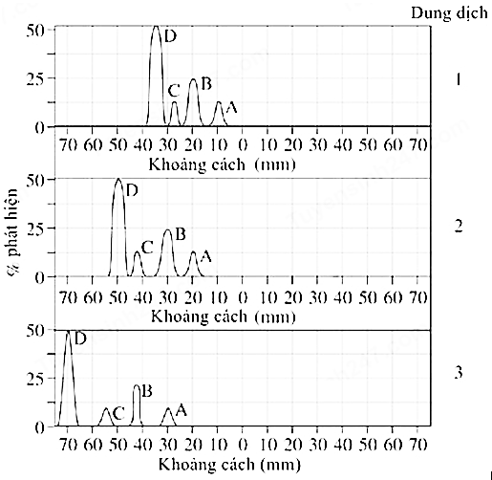

**Câu 20:**

Trong thí nghiệm 2, khi dung môi 2 được sử dụng, phần lớn axit amin D đã di chuyển một khoảng cách từ điểm xuất phát là

**A.** 15 mm. **B.** 35 mm. **C.** 50 mm. **D.** 65 mm.

**Câu 21:**

Giả sử thí nghiệm 1 được lặp lại sử dụng dung môi có độ pH là 8,4. Khoảng cách di chuyển chuyển của axit amin A rất có thể sẽ đạt cực đại tại khoảng cách

**A.** nhỏ hơn 10 mm. **B.** giữa 10 mm và 20 mm.

**C.** giữa 20 mm và 30 mm. **D.** lớn hơn 30 mm.

**Câu 22:**

Kéo thả đáp án thích hợp vào chỗ trống

amino axit A

amino axit D

amino axit C

amino axit B

Amino axit L có điểm đẳng điện (pI) là 6,6. Kết quả của thí nghiệm 1 và thí nghiệm 2 sẽ giống nhất với các kết quả thu được trước đó được thể hiện trong hình 1 và hình 2 khi axit amin L được thay thế cho .

**Câu 23:**

Độ phân giải của phương pháp điện di gel sẽ giảm khi tổng khoảng cách giữa các đỉnh trên đồ thị giảm đi. Dựa trên kết quả của thí nghiệm 1 và thí nghiệm 2, hãy chọn các điều kiện sẽ cho kết quả hình ảnh có độ phân thấp nhất ứng với mỗi thí nghiệm trong các điều kiện dưới đây:

🞏 Thí nghiệm 1: Dung môi 1.

🞏 Thí nghiệm 1: Dung môi 2.

🞏 Thí nghiệm 1: Dung môi 3.

🞏 Thí nghiệm 2: Dung môi 1.

🞏 Thí nghiệm 2: Dung môi 2.

🞏 Thí nghiệm 2: Dung môi 3.

**Câu 24:**

**Kéo thả đáp án thích hợp vào chỗ trống:**

Giả sử thí nghiệm 1 được lặp lại, sử dụng dung môi 2, thêm vào hỗn hợp amino axit một axit amin Y (pI = 7,1). Thứ tự khoảng cách di chuyển của các amino axit là

B

Y

D

C

A

⬜ < ⬜ < ⬜ < ⬜ < ⬜

**Câu 25:**

Trong thí nghiệm 2, đối với dung môi 2, khi amino axit quay trở về 0% được phát hiện, thì amino axit A di chuyển được một đoạn là bao nhiêu?

**A.** 0%. **B.** 25%. **C.** 50%. **D.** 75%.

**Câu 26:**

Nhận định dưới đây đúng hay sai?

Để tách các amino axit ra khỏi hỗn hợp tốt nhất nên chọn dung môi có pH lớn hơn 10.

⭘ Đúng ⭘ Sai

**Đọc thông tin dưới đây và trả lời các câu hỏi từ câu 27 đến câu 33:**

**MỐI QUAN HỆ KHÁC LOÀI**

           Quan hệ giữa các quần thể trong quần xã được phân loại gồm hai loại: quan hệ hỗ trợ và quan hệ đối khán gdựa trên lợi ích mỗi bên nhận được hoặc thiệt hại cho mỗi bên.

           Mối quan hệ hỗ trợ là mối quan hệ trong đó ít nhất 1 loài được hưởng lợi, bao gồm các dạng quan hệ sau: cộng sinh (hai bên đều có lợi, các loài sử dụng sản phẩm trao đổi chất của nhau, mối quan hệ này cần thiết cho sự tồn tại và phát triển của cả hai); hợp tác (hai bên đều có lợi nhưng không cần thiết cho sự tồn tại và phát triển của nhau); hội sinh (một loài có lợi, loài kia không có lợi và cũng không có hại)

           Mối quan hệ đối kháng là mối quan hệ trong đó ít nhất 1 loài bị hại, bao gồm các dạng quan hệ sau: cạnh tranh (hai loài cạnh tranh với nhau vì một nguồn sống nào đó, kết quả có thể gây hại cho 1 hoặc cho cả 2 quần thể); kí sinh - vật chủ (một loài sống nhờ trên cơ thể loài khác, lấy chất dinh dưỡng từ cơ thể vật chủ); ức chế - cảm nhiễm (một loài sống bình thường nhưng gây hại cho các loài khác sống xung quanh);  vật ăn thịt - con mồi (loài này sử dụng loài khác làm thức ăn)

           Con Lười ba ngón (*Bradypus sp.)*là loài phổ biến ở các khu vực Trung và Nam Mỹ. Đây là loài động vật chậm chạp, dành cả cuôc đời sống dưới tán cây (Hình 1) và chỉ xuống đất mỗi tuần một lần để thải hết phân. Chúng mang trên mình cả một quần xã sinh vật, gồm nhiều loài có mối quan hệ phức tạp:

           Bướm đêm (*Cryptoses choloepi)* sống trong bộ lông của những con Lười (a) giúp bảo vệ chúng khỏi sự tấn công của các loài chim ăn côn trùng, chúng di chuyển cùng những con Lười xuống dưới đất và đẻ trứng trên phân của Lười khi Lười thải phân. Ấu trùng nở ra từ trứng sẽ ăn phân của Lười. Bướm đêm trưởng thành (b) lại leo lên trên những con Lười. Ngoài bướm đêm, tảo thuộc giống *Trichophyllus* (c) phát triển trong bộ lông của con Lười, nhưng khi phát triển thành lượng lớn, chúng được những con Lười dùng làm thức ăn. Tảo biến màu lông của con Lười thành màu xanh lục, khiến co Lười dễ trốn kẻ thù dưới tán lá. Nấm *Ascomycota* cũng sinh trưởng trong lông của những con Lười, giúp phân hủy xác của bướm đêm đã chết và tạo thành nguồn dinh dưỡng cho tảo.

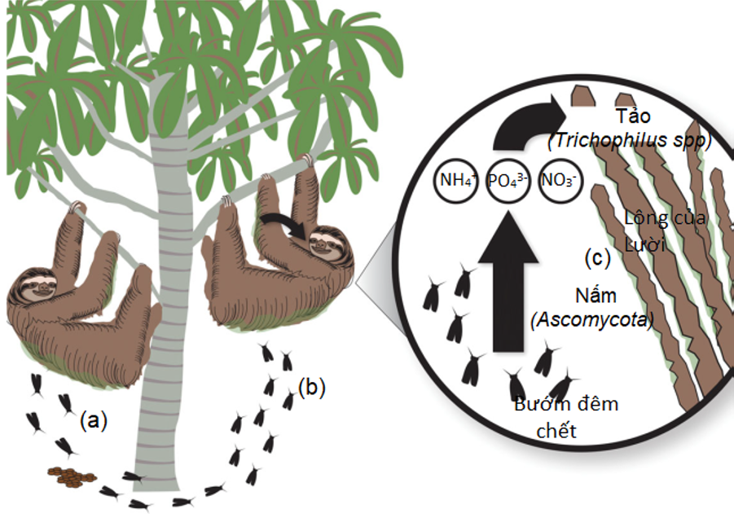

**Câu 27:**

**Kéo thả các đáp án chính xác vào chỗ trống**

bị hại

có lợi

Khi xét mối quan hệ giữa các loài khác nhau trong quần xã, thấy rằng có hai dạng quan hệ sau: mối quan hệ hỗ trợ là mối quan hệ trong đó ít nhất 1 loài _______, mối quan hệ đối kháng là mối quan hệ trong đó ít nhất 1 loài _______

**Câu 28:**

**Nhận định dưới đây là đúng hay sai?**

Mối quan hệ hợp tác mang đến lợi ích cho cả hai loài và mối quan hệ này cần thiết cho sự tồn tại và phát triển của cả hai.

⭘ Đúng ⭘ Sai

**Câu 29:**

Trong quần xã sinh vật, kiểu quan hệ giữa hai loài, trong đó một loài có lợi còn loài kia không có lợi cũng không có hại là

**A.** quan hệ ức chế - cảm nhiễm. **B.** quan hệ hội sinh.

**C.** quan hệ cộng sinh. **D.** quan hệ vật chủ - vật kí sinh.

**Câu 30:**

Trong các mối quan hệ sau đây, mối quan hệ nào có vai trò thúc đẩy sự tiến hóa của cả hai loài?

**A.** Quan hệ ức chế cảm nhiễm. **B.** Quan hệ kí sinh – vật chủ.

**C.** Quan hệ hội sinh.  **D.** Quan hệ vật ăn thịt – con mồi.

**Câu 31:**

Xét các mối quan hệ sinh thái:

(1) Cộng sinh.

(2) Vật kí sinh và vật chủ.

(3) Hội sinh.

(4) Hợp tác.

(5) Vật ăn thịt và con mồi.

Hãy xếp theo thứ tự tăng cường tính đối kháng của các mối quan hệ trên?

**A.** 1, 4, 5, 3, 2.  **B.** 1, 4, 3, 2, 5. **C.** 5, 1, 4, 3, 2.                   **D.** 1, 4, 2, 3, 5.

**Câu 32:**

Khi nói về mối quan hệ sinh vật chủ - sinh vật kí sinh và mối quan hệ con mồi – sinh vật ăn thịt, các phát biểu dưới đây là Đúng?

**A.** Sinh vật ăn thịt bao giờ cũng có số lượng cá thể nhiều hơn con mồi.

**B.** Mối quan hệ sinh vật chủ - sinh vật kí sinh là nhân tố duy nhất gây ra hiện tượng khống chế sinh học.

**C.** Sinh vật kí sinh có kích thước cơ thể nhỏ hơn sinh vật chủ.

**D.** Sinh vật kí sinh bao giờ cũng có số lượng cá thể ít hơn sinh vật chủ.

**Câu 33:**

**Kéo thả các đáp án chính xác vào chỗ trống**

Hãy xác định mối quan hệ giữa các loài trong quần xã sinh vật trên con Lười:

Kí sinh – vật chủ

Cộng sinh

Hợp tác

Hội sinh

Tảo và nấm là mối quan hệ: _______ Tảo và Lười là mối quan hệ: _______ Nấm và Lười là quan hệ: _______

**Đọc thông tin dưới đây và trả lời các câu hỏi từ câu 34 đến câu 40:**

**VIRUS CÚM**

      Dịch cúm theo mùa cướp đi sinh mạng của hơn 500.000 người mỗi năm trên toàn thế giới. Hệ gen virus cúm A gồm 8 phân tử RNA mạch đơn mã hoá cho tổng 11 protein virus. Các virus cúm A được phân loại dựa vào 2 kháng nguyên bề mặt: hemagglutinin (H) là kháng nguyên có 18 subtype khác nhau (H1-H18); và neuraminidase (N) là kháng nguyên có 11 subtype khác nhau (N1-N11)**(Hình 1)**

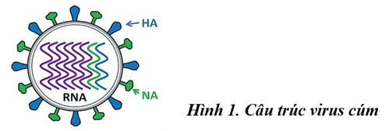

       Virus cúm A gây bệnh cúm ở chim và một số động vật có vú. Quá trình lây nhiễm của virus cúm A vào tế bào người theo cơ chế nhập bào được mô tả trong **Hình 2**gồm các giai đoạn:

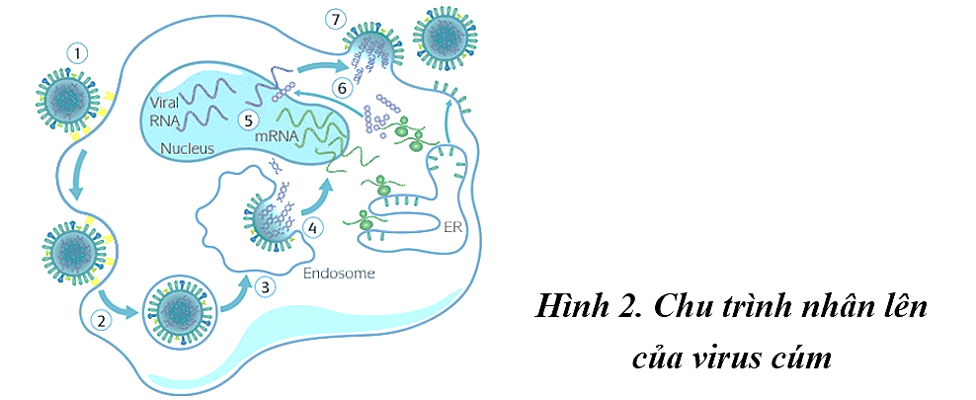

(1) Hấp phụ: các gai glycoprotein của virus sẽ liên kết với các thụ thể trên màng tế bào chủ

(2) Xâm nhập: tạo thành túi nhập (endosome) bào đưa virus vào bên trong tế bào, túi nhập bào mang virus được dung hợp với túi nội bào chứa các enzyme trong lysosome, làm giảm pH trong túi khiến màng túi nhập bào và vỏ capsid của virus bị phá vỡ, virus được “cởi vỏ” giải phóng vật chất di truyền.

(3) Sinh tổng hợp: virus cúm sử dung nguyên liệu và năng lượng của tế bào chủ để tổng hợp các thành phần cấu trúc.

(4) Lắp ráp: các thành phần cấu trúc được lắp ráp tạo thành virus hoàn chỉnh.

(5) Phóng thích: virus cúm được phóng thích ra khỏi tế bào chủ, mang theo màng sinh chất có định vị các kháng nguyên bề mặt.

       Người ta sử dụng một số hóa chất để ức chế sự sinh trưởng của virus cúm, các chất này có cơ chế tác động như sau: Zanamivir là chất ức chế neuraminidase có vai trò giúp virus giải phóng khỏi tế bào chủ, NH4Cl là chất giúp duy trì pH cao của lysosome làm ức chế hoạt động của enzyme trong lysosome (vốn hoạt động ở pH thấp), từ đó làm vỏ capsid của virus không bị phân giải, không giải phóng được genome virus, virus không sinh tổng hợp được các thành phần virus không nhân lên được.

**Câu 34:**

**Điền từ thích hợp vào chỗ trống**

Virus cúm có hệ gen là RNA, các chủng virus cúm khác nhau phân biệt dựa vào _______ bề mặt.

**Câu 35:**

**Điền từ thích hợp vào chỗ trống**

Virus cúm A lây nhiễm vào tế bào chủ theo cơ chế _______ khi xâm nhập vào tế bào chủ, virus tiến hành cởi vỏ để giải phóng vật chất di truyền.

**Câu 36:**

Trong quá trình virus xâm nhập vào tế bào chủ, điều gì đã làm vỏ capsid của virus bị phá hủy và genome virus được giải phóng bên trong tế bào chủ?

**A.** Các enzyme trong lyrosome làm giảm áp suất thẩm thấu.

**B.** Các enzyme trong lyrosome làm tăng pH trong tế bào.

**C.** Các enzyme trong lyrosome làm giảm pH trong tế bào.

**D.** Các enzyme trong lyrosome làm tăng áp suất thẩm thấu.

**Câu 37:**

**Nhận định sau đây đúng hay sai?**

Các chủng virus cúm có tốc độ biến đổ nhanh là do có hệ genome phân mảnh gồm nhiều chuỗi RNA.

⭘ Đúng ⭘ Sai

**Câu 38:**

Gai glycoprotein trên bề mặt virus cúm có nguồn gốc từ

**A.** Do virus tự tổng hợp **B.** Màng sinh chất của tế bào chủ

**C.** Màng nhân của tế bào chủ **D.** Thành tế bào chủ

**Câu 39:**

NH4Cl có hiệu quả ức chế sự nhân lên của virus cúm dựa vào cơ chế

**A.** Ngăn virus hấp phụ và xâm nhập vào tế chủ

**B.** Ngăn virus tổng hợp các thành phần cấu trúc

**C.** Ngăn virus cởi vỏ để giải phóng vật chất di truyền

**D.** Ngăn virus phóng thích khỏi tế bào chủ

**Câu 40:**

**Chọn các nhận định Đúng**

Virus gây cúm gia cầm dễ dàng truyền sang chim nhưng hiếm khi truyền sang người. Tương tự, virus gây cúm ở người rất dễ truyền sang người khác, nhưng chưa bao giờ phát hiện truyền sang chim.

Nguyên nhân nào sau đây là Đúng khi giải thích hiện tượng trên?

🞏 Các chủng virus cúm gây nhiễm trên người và gia cầm là khác nhau.

🞏 Kháng nguyên bề mặt (hemagglutinin) trên màng virus cúm gia cầm không tương thích với tế bào người.

🞏 Khi virus cúm gia cầm xâm nhập và tế bào người thì tế bào người không cho phép giải phóng virus.

🞏 Chủng virus cúm lây nhiễm trên gia cầm và trên người giống nhau về các kháng nguyên bề mặt.

# [ĐÁP ÁN](https://tailieuchuan.vn/bo-de-luyen-thi-danh-gia-tu-duy-dh-bach-khoa-nam-2024-14035.html)

**PHẦN 1. TƯ DUY TOÁN HỌC**

|  |  |  |  |  |  |  |  |  |  |
| --- | --- | --- | --- | --- | --- | --- | --- | --- | --- |
| **1.** A | **2.** B | **3.** A | **4.** C | **5.** 1 | **6.** A | **7.** D | **8.** A | **9.** A | **10.** D |
| **11.** D | **12.** +∞ | **13.** A | **14.** Đ – S – S | **15.** D | **16.** C | **17.** -4 | **18.** A | **19.** a chia hết cho b/ a + b là số chính phương | **20.** C |
| **21.** 4 | **22.** B | **23.** S – Đ – S | **24.** B | **25.** C | **26.** B | **27.** S – Đ | **28.** C | **29. (0;2) ;** | **30.** C |
| **31.** B | **32.** D | **33.** C | **34.** D | **35.** C | **36.** B | **37.** D | **38.** C | **39.** A | **40.** B |

**Phần 2. TƯ DUY ĐỌC HIỂU**

|  |  |  |  |  |  |  |  |  |  |
| --- | --- | --- | --- | --- | --- | --- | --- | --- | --- |
| **1.** B | **2.** nhiệt độ/ sống được | **3.** Đúng | **4.** nhựa/ hoá chất/ đánh bắt | **5.** B | **6.** Thất vọng vì tình trạng khí hậu và đại dương ngày càng xấu đi, khiến con người phải đối mặt với sự nguy hiểm/ Tin tưởng, lạc quan vì tình trạng ô nhiễm của đại dương đang ngày càng được cải thiện, có kết quả tích cực | **7.** thực phẩm xanh | **8.** Đ – S – Đ | **9.** Tổ chức Hội nghị Đại dương Liên Hợp Quốc/ Cuộc đàm phán về khí hậu của Liên Hợp Quốc COP27 và cuộc đàm phán về đa dạng sinh học COP15 | **10.** ổn định/ thành công |
| **11.** S – Đ – S | **12.** A | **13.** Viết văn vội vàng, viết những cái vô vị, nhạt nhẽo, gợi những tình cảm rất nhẹ, rất nông/ Viết những bài báo để người ta đọc rồi quên ngay sau lúc đọc | **14.** văn sĩ/ hoài bão/ khốn khổ/ dằn vặt/ cuộc đời thừa | **15.** quan niệm về lương tâm người cầm bút/ Quan niệm về lẽ sống của Hộ/ Quan niệm về sáng tác văn chương | **16.** vật chất/ cái tài/ nghệ thuật | **17.** Bi kịch bị mất tự do/ Bi kịch tình yêu đôi lứa | **18.** Sai | **19.** D | **20.** hiện thực |

**PHẦN 3. TƯ DUY KHOA HỌC/ GIẢI QUYẾT VẤN ĐỀ**

|  |  |  |  |
| --- | --- | --- | --- |
| **1.** mp/ Mb/ k | **2.** B | **3.** parabol | **4.** C |
| **5.** đàn hồi/ lớn | **6.** B | **7.** D | **8.** tăng |
| **9.** S – Đ – S | **10.** C | **11.** tăng lên | tăng thêm; 0,3 | 0.3 | **12.** B |
| **13.** D | **14.** 4 | **15.** bình cầu lớn | **16.** Sai |
| **17.** C | **18.** C | **19.** C | **20.** C |
| **21.** A | **22.** amino axit C | **23.** Thí nghiệm 1: Dung môi 1./  Thí nghiệm 2: Dung môi 1. | **24.** A < B < Y < C < D |
| **25.** A | **26.** Đúng | **27.** có lợi/ bị hại | **28.** Sai |
| **29.** B | **30.** D | **31.** B | **32.** C |
| **33.** Hội sinh/ Cộng sinh/ Hợp tác | **34.** kháng nguyên | **35.** nhập bào | **36.** C |
| **37.** Sai | **38.** B | 39. C | **40.** Các chủng virus cúm gây nhiễm trên người và gia cầm là khác nhau./ Kháng nguyên bề mặt (hemagglutinin) trên màng virus cúm gia cầm không tương thích với tế bào người. |

**Tài liệu được chia sẻ bởi Website VnTeach.Com**

**https://www.vnteach.com**